RETOUR À LA HAVANE : ZENITH CÉLÈBRE LE 55e ANNIVERSAIRE DES CIGARES COHIBA AVEC UNE ÉDITION SPÉCIALE CHRONOMASTER OPEN

De La Havane au Locle en passant par le monde entier, les amateurs de cigares célèbrent en 2021 le 55e anniversaire de Cohiba, l’une des marques de cigares cubains les plus raffinées et les plus respectées. Marquant sa cinquième année de collaboration avec le fabricant Habanos, Zenith se joint à la fête et présente sa sixième édition spéciale Cohiba, une édition commémorative pleine de charme et très exclusive de la Chonomaster Open.

Guidées par une recherche commune de l’excellence, à travers la précision, l’authenticité et la tradition, Zenith et Cohiba franchissent une nouvelle étape à l’attention de ceux qui recherchent les moments précieux où l’on se fait plaisir en jouissant du travail des artisans.

Prête à temps pour les Habanos World Days en ligne, un événement de trois jours dont le programme est comparable à celui du festival organisé en présentiel à La Havane depuis plus de 20 ans — conférences thématiques, visites virtuelles de fabriques de cigares et concours Habanos World Challenge pour tester les connaissances des passionnés de cigares —, Zenith s’associe à la célébration du 55e anniversaire de Cohiba en présentant une montre commémorative en édition limitée.

Zenith a revisité son emblématique Chronomaster Open en s’inspirant directement de l’esthétique de Cohiba. Reprenant les codes du packaging et des bagues de papier qui encerclent les cigares aux mélanges exquis entièrement roulés à la main, le cadran de la Chronomaster Open Cohiba 55th anniversary arbore la couleur jaune safran caractéristique et le motif à damier blanc sur noir. Une aiguille des secondes de chronographe jaune avec contrepoids en forme d’étoile complète le tableau alors qu’un bracelet en alligator noir souligne harmonieusement le décor de damier.

Limitée à seulement 55 exemplaires, l’édition Chronomaster Open Cohiba 55th anniversary est parachevée par un fond personnalisé, avec le logo spécifique Cohiba 55 imprimé sur la face intérieure du verre saphir. Pour que l’expérience soit pleinement épicurienne, chaque montre est accompagnée d’un set de 5 cigares Cohiba spéciaux présentés dans un pot en porcelaine cosigné exclusif.

L’édition Chronomaster Cohiba 55th anniversary sera disponible en exclusivité dans les boutiques Zenith et chez des détaillants triés sur le volet à travers le monde à partir d’octobre 2021.

ZENITH: « TIME TO REACH YOUR STAR ».

Zenith invite les individus à poursuivre leurs rêves et à les réaliser contre vents et marées. Lors de sa création en 1865, Zenith est devenue la première manufacture horlogère au sens moderne du terme et, depuis, ses montres ont accompagné des personnalités extraordinaires qui rêvaient de grandeur et s’efforçaient de réaliser l’impossible — de Louis Blériot qui réalisa un vol historique au-dessus de la Manche à Felix Baumgartner qui a établi un record avec son saut en chute libre depuis la stratosphère. Zenith met également en valeur des femmes visionnaires et pionnières — d’hier et d’aujourd’hui — en célébrant leurs réussites et en leur dédiant, depuis 2020, sa toute première collection exclusivement féminine, la Defy Midnight.

Avec l’innovation comme fil conducteur, Zenith équipe toutes ses montres de mouvements exceptionnels développés et fabriqués à l’interne. Depuis la création du El Primero en 1969, le premier calibre chronographe automatique au monde, Zenith a étendu sa maîtrise des fractions de secondes avec la Chronomaster Sport précise au 1/10e de seconde et la DEFY 21 précise au 1/100e de seconde. Depuis 1865, Zenith façonne l’avenir de l’horlogerie suisse en accompagnant ceux qui osent se lancer des défis et briser les barrières. « Time to reach your star », c’est maintenant.

ÉDITION CHRONOMASTER OPEN COHIBA 55TH ANNIVERSARY
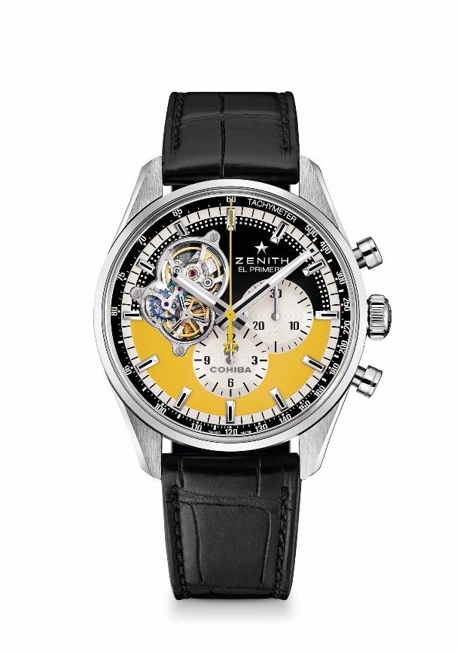
Référence : 03.2041.4061/55.C496

Points clés : hommage à notre partenariat, célébration de notre 5e année de collaboration avec Habanos et du 55e anniversaire de Cohiba. Calibre chronographe automatique à roue à colonnes El Primero. Ouverture sur le légendaire cœur battant du mouvement. Roue d'échappement et ancre en silicium. Mouvement certifié COSC. Edition limitée à 55 exemplaires.
Mouvement : El Primero 4061 automatique
Fréquence : 36’000 A/h (5 Hz)
Réserve de marche : min. 50 heures
Fonctions : heures et minutes au centre, petite seconde à 9 heures. Chronographe : aiguille centrale des secondes, compteur 12 heures à 6 heures, compteur 30 minutes à 3 heures.
Prix : 9’900 CHF
Diamètre : 42 mm
Matériaux : boîtier en acier inoxydable
Étanchéité : 10 ATM
Cadran : ajouré, brun et jaune, décors spécifiques COHIBA
Index des heures : rhodiés, facettés et revêtus de SuperLuminova SLN C1
Aiguilles : rhodiées, facettées et revêtues de SuperLuminova SLN C1
Bracelet et boucle : bracelet en alligator noir avec doublure de protection en caoutchouc, boucle déployante en acier.

